ПИФ – един феномен на образованието на прехода

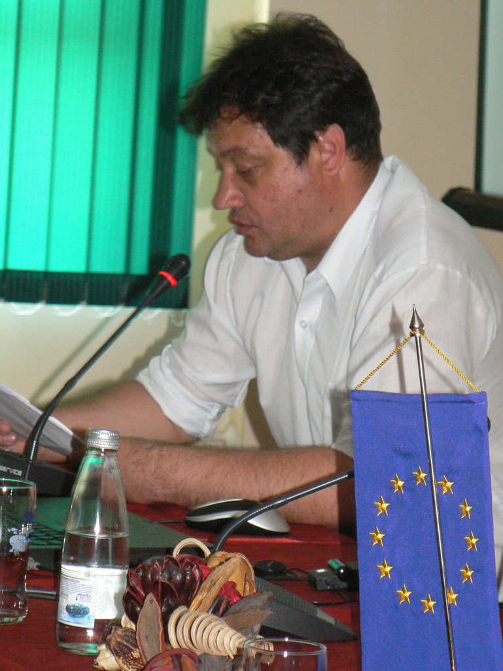
Стефан Дечев

stdetchev@yahoo.com

“Все още не осъзнавате в какъв факултет сте завършили…”
Георги Петканов пред абсолвенти от ПИФ на ЮЗУ

“След като се вземе решение, ако искаш да си с тоя колектив и да крачиш в една стъпка, крачиш. Ако не - излизаш извън строя…”
Александър Воденичаров,
незаконен декан на ПИФ

“Леля Мара не я интересува научно-изследователската работа, а дали имаме танцов ансамбъл.”
Илия Гюдженов, бивш ректор на ЮЗУ

“Истина е, че самата аз винаги съм се чувствала провинциален преподавател, изследовател, който се интересува от местния ритъм, от миналото и разказите на хората в малкия град или в селата в отсрещните планини.”

Кристина Попова,
бивш ръководител на катедра “Българска история”

Правно-историческият факултет (ПИФ) при Югозападен университет (ЮЗУ) – Благоевград е създаден през 1999 г. Видимо новата институция изглежда академична, но бъдещето ще покаже други неща. Още при създаването му атмосферата на Общото събрание напомня тази на партийните конгреси от Тодор-Живково време. Новата структура е далеч от всякакви представи за академичност и университет. Всъщност комсомолската и Живкова академична номенклатура, поставяйки начело и имената на някои важни “сини” политици от този период, успява да намери своето място под “слънцето на демокрацията.” Цялата атмосфера внушава йерархия и авторитарност. Усеща се, че комсомолският апарат и кадрите на бившата Държавна сигурност са намерили пристан. Новата институция е за едни пенсионерска стратегия за оцеляване, за други - средство да си напечатат малко дипломи. Ражда се “Империята” “ПИФ на Воденичаров”, под чийто знак ще преминат следващите години от живота на ЮЗУ и Благоевград. Деканът на факултета Александър Воденичаров ще бъде провъзгласен един ден от кмета Лазар Причкапов за почетен гражданин на града.
Още в началото от живота на ПИФ започва едно двойно политическо подсигуряване с цел институцията да има свой здрав политически чадър от различни посоки – от тогавашните “сини” и “червени”. Разбира се, контролът върху академичните дела не е в тях. Освен това, след време постепенно, с грижливи усилия, Воденичаров установява невиждана по своето нарушение на закон и всякакви елементарни академични норми и правила авторитарна власт. И въобще за да се разбере феноменът “ПИФ” и как се изгражда подобна структура в българското висше образование трябва да се познава фигурата на Воденичаров.
Той започва кариерата си като комсомолски работник. Натам са насочени и “научните” му публикации, които могат да бъдат обобщени под едно заглавие: “Участието на ДКМС в държавното управление на НРБ”. Ала след 1989 г. Воденичаров се представя като специалист в областта на административното право и местното самоуправление. Иначе по-голямата част от кариерата си бившият комсомолски работник прекарва в Централния кооперативен съюз, където от инспектор се издига до зам.-председател на Управителния съвет. Воденичаров е близък до групировката ТИМ, тръгнала от Варна и свързана с бившия главен прокурор Никола Филчев. Днес вече за мнозина ТИМ e най-мощната мафиоикономическа групировка в България, която зае през последните години и мястото на престаналата да съществува Мултигруп. ТИМ се явява собственик на Химимпорт, Централна кооперативна банка, Български речен флот, Хемус ейър… Позициите и връзките на Воденичаров тук са най-вече чрез Централна кооперативна банка, където председател на Надзорния съвет е влиятелният Иво Каменов, а председател на Управителния съвет е самият Воденичаров. Иво Каменов е също изпълнителен директор и член на Управителния съвет на Химимпорт. Ала основен стратег на ТИМ дълги години се явява Никола Дамянов и на него се приписва лобирането през 1999 г. в полза на Воденичаров, за да стане декан на тогавашния Юридически факултет в ЮЗУ. Иначе известно време Интернет форумите свързват самият Иво Каменов и с получена от него диплома от ПИФ.
През различни периоди от живота си Воденичаров успява да стане и експерт на комисията по местно самоуправление "Регионална политика и благоустройство" на Народното събрание; председател на издателския съвет на сп. "Международна политика и международни отношения"; гл. редактор на сп. "Право, управление и политика" и т.н. В един момент дори успява да заеме поста постоянен експерт в Конгреса на местните и регионални власти към Съвета на Европа. И това става въпреки неизменния му комсомолски и милиционерски речник при всякакви публични прояви в годините на българския преход. Междувременно Воденичаров се е сдобил и с още един важен лост за власт и влияние ставайки и председател на Специализирания съвет по правни науки към ВАК. Това увеличава за много кратък период произведените доктори, доценти, доктори на науките и професори по специалностите, за които отговаря съвета на Воденичаров. Тази му позиция дава възможност на Воденичаров и да увеличи влиянието си като направи зависими и задължени към себе си още хора.
От самото начало от съществуването на ПИФ Воденичаров начева налагането на тип култура, която е чужда на останалите специалности. Учудващо е, но той успява да намери механизмите, за да осъществи намеренията си. Бившият ръководител в ЦКС-то определено демонстрира умения в стремежа си да изгради еднолична власт, и то във факултет с множество специалности – право, публична администрация, история, социология, психология, връзки с обществеността, международни отношения и т.н. Това Воденичаров постига чрез пълното изземване на правомощията на катедрите, ръководителите на катедри, Факултетния съвет и Общото събрание на факултета. Измъквайки всякакви правомощия от различни институции, Воденичаров прави ръководителите на катедри лично задължени на себе си. Ниските доходи, слабият кандидатстудентски пазар в сравнение със СУ, ниското заплащане на преподавателския труд, създават за човек като Воденичаров необятни възможности за поединично корумпиране на членовете на колектива. На негово разположение е и отделното счетоводство на ПИФ и сметката на ПИФ. Това му дава възможност ловко да прилага тактиката на “моркова и тоягата”, като решенията се вземат еднолично от него, без участието на Факултетен съвет или декански съвет. По този начин Воденичаров успява да постеле пътя за своята авторитарна власт. Това става чрез решения за повишаване заплатите на точно определени хора, отпускане индивидуално пари за изписване на книги от чужбина на определени хора, за командировки в чужбина пак на определени хора и т.н. Често той лично удовлетворява молби от най-различен характер и през главите на ръководители на катедри и решения на съответните катедрени съвети. На практика той се поставя над всякакви закони.
Всъщност, в новият ПИФ много бързо се налагат огромна поредица от скандални практики, които определено показват какви са били целите стоящи зад инициативата по създаване на факултета. Извършват се прехвърляния в специалност “Право” за т. нар. “паралелно обучение” просто хей така - без никакви посочени мотиви и никакви правила.; прехвърляния в специалност “право” по реда на спонсорството, сред които и бившия зам.-министър Камен Пенков; други различни записвания и прехвърляния без всякакви балообразуващи оценки. Не се вижда тези хора да са държали някакъв приемен кандидатстудентски изпит. А и в ПИФ нормалният навсякъде кандидатстудентски изпит е само един от начините за влизане в специалност “Право”. Още от начало се организира и паралелен, съвършено самостоятелен, отделен от основната кампания, нерегламентиран и провеждащ се в пълна тайнственост кандидатстудентски изпит по история за прием в специалност “Право”, извън бройките, разрешени от Министерството на образованието и науката. В комисия за целта не участват всички проверяващи включени в ректорската заповед, а само някои, на които може да се гласува доверие. Започва и масово и абсолютно неконтролируемо оттичане още от първи курс на студенти от другите специалности, и най-вече “история”. Някои курсове буквално се преполовяват до Коледа. В една от годините дори през януари и февруари се търсят по телефони неприети студенти за да може, все пак, да се позапълнят курсовете “история”, защото иначе учебният процес трябва да бъде прекратен, а преподавателите историци да останат без работа и заплати. И още нещо. Опустошителен за цялостния учебен процес в Югозападния университет е приема за обучение в специалност “Право”, паралелно обучение, в резултат на което страда цялостния учебен процес и в “Право”, и в другите специалности. Студентите-полицаи пък са приемани по неясен начин със заповед издадена не от ректора, а лично от самия Воденичаров, извън бройката определена от министерството. Приемът става по договор сключен между ЮЗУ “Неофит Рилски” и МВР, който се възползва от чл. 21, т. 8 от Закона за висше образование. Но въпросният член се отнася за "повишаване квалификацията на специалисти с висше образование." В този смисъл, обучаващите се са специализанти, а не студенти, каквито реално стават полицаите. Специализантът може да получи единствено удостоверение за това, което е специализирал, а не диплома за завършено висше образование. А и в редица случаи записването на студенти става скандално направо в четвърти курс. Но въпросните "студенти" не са част от бройката отпусната от МОН, а допълнителни и незаконни.
С течение на годините, в резултат на така описаните по-горе различни практики на прием в ПИФ, нормално приетите, “истински” студенти чрез кандидатстудентски изпит, стават малцинство, и потъват в морето на “другите.” По този начин Воденичаров тотално подменя образа, естеството и социалния и културен профил на студента. Господстват онези, които са приети чрез всевъзможни съмнителни начини и те изпълват залите и коридирите на “факултета”. На практика престъпният свят с незаконния бизнес се смесва с полицейския свят.
Гореизброените определено незаконни начини на прием също засилват установяването на едноличната власт на Воденичаров. Те укрепват финасовата му тежест в рамките на университета, натрупват средства в нерегламентирания му бюджет, който е една лична каса, дават възможност да я използва за допълнително “купуване” на хора, на безпрекословна преданост и лоялност, засилват като цяло едноличната му власт. Те правят “нормалния”, редовно приет студент във факултета малцинство, потънало в едно мнозинство от “студенти”, които си знаят, че следването им е някак си подарено и трябва да са благодарни за него и за всеки взет изпит.
При това мощно начало извън закона или на ръба на закона не може да се мине и без политически чадър за Воденичаров и ПИФ. Във време на все още силна политическа поляризация, винаги е имало “сини” и “червени” преподаватели, които да легитимират институцията пред политическата власт. Това съвсем не означава, че високопоставените “червени’ и “сини” политици носят пряка отговорност за случващото се. Напротив. Най-често те нямат поглед спрямо реално случващото се “на терена”, но имената им се вадят и навират в очите на всякакви контролни органи, за да пазят бизнеса на “ПИФ”. За легитимация на практиките се използват и благоевградските депутати от различните парламентарни групи, които използват уикенда, за да посетят родното си място.
Ала специалност “Право” е нещо особено и в рамките на целия университет. Деканът й има специални, делегирани от ректора права, на които той няма право по закон. Учебната година на специалността се разминава с тази на другите специалности. ПИФ незаконно прибира половината бройки държавна поръчка. Това е единственият факултет, който поддържа постоянен офис в София с трима души на щатна работа в ЮЗУ и специален шофьор на Воденичаров.
За около две години Воденичаров успява безпроблемно да наложи една нова култура и нов стил на управление. За успеха му допринася и действието на редица благоприятстващи неговите действия фактори - културата изграждана още от историка Йордан Шопов, която може да се разглежда като подготвителен етап за културата “Воденичаров”, готовността на немалко историци да стоят зад нея; безхарактерността на историци и други преподаватели в ПИФ и податливостта им на обвързване с местните клиентелистки мрежи; устойчивостта на местно равнище на култура, податлива към корупционни практики; кризата и безсилието на академичната интелигенция по време на прехода; незначителната социална и интелектуална тежест на осемгодишния ректор Илия Гюдженов.
Воденичаров дори налага своята култура и отношение към Закона като го прави задължително и за останалите ръководители в ЮЗУ. Ректорът Гюдженов приема срещу заплащане много студенти, разбира се, отново с договори за специализанти в нарушение и при злоупотреба с чл. 21 на Закона за висшето образование. С течение на годините много млади хора започват съвсем сериозно да си мислят, че за да успееш в този живот трябва да си точно като Воденичаров. Ректорът Гюдженов също упорито се стреми да му подражава. Дори ако прави опозиция, тя обикновено не е от позицията на интелектуалеца, а на народния, селски човек, който се противопоставя на един софийски тарикат и гуляйджия. Иначе в приема, корупцията, формалното изпитване, печатането на дипломи, липсата на всякакъв академизъм, безвкусните тържества и софри, във всичко това Гюдженов няма никакъв ценностен конфликт с Воденичаров. По-стиснат и пестелив е, но и той като Воденичаров презира и мрази истинската наука, понеже и той е далеч от нея. Няма по-голямо свидетелство за победилата култура “ПИФ на Воденичаров” на територията на целия университет от новата административна сграда на ректората на ЮЗУ. Цялата се стреми да следва и имитира естетиката и вкуса на Воденичаров демонстрирана в пространството на неговия ПИФ. Това особено се откроява в носещата се умерено тиха музика от тонколони на тавана. По този начин, работейки по повелите на Воденичаров, ЮЗУ се стреми да бъде в “единен строй” с ПИФ.
Отчетно-изборното общо събрание на ПИФ от есента на 2003 г. демонстрира категорично, че културата на Воденичаров е победила. Сякаш безвъзвратно и завинаги. На практика залата и случващото се там е един музей на комунизма. Дори в края на 80-те години атмосферата по подобни мероприятия е била по-разчупена. Цялото събрание преминава под знака на “култ към личността” на Воденичаров. Политическите фигури вече са изчезнали от списъчния състав на Факултетния съвет. Отпаднала е необходимостта. ПИФ се е утвърдил вече чрез множество мрежи изградени през последните години от Воденичаров. Не са нужни и силни политически обвързаности вътре в институцията. А и бившите комсомолски работници вече се срещат като членове или част от клиентелата на НДСВ или ДПС.
След 2003 г., не само позициите на Воденичаров в ЦКБ, ПИФ и Научния съвет по правни науки, но и попадането му във Висшия съдебен съвет (ВСС) от квотата на парламента, и по-точно на управляващата НДСВ, допълнително мотивира определени лица и фактори да търсят близост с него. Позициите му във ВСС само подсилват и така здравите му връзки в полицейски управления на МВР и различни служби – първо чрез министър Георги Петканов, а след това и посредством зам.-министъра на МВР Камен Пенков. Още по-важен фактор е приятелството с главния прокурор Борис Велчев и обстоятелството, че Воденичаров е втори в списъка на номиниралите Велчев магистрати.
Влизането на Воденичаров във ВСС води до необятни възможности да се развихри само както той си знае и като кадровик в съдебната ни система. След кадруването му в Благоевградския регион, той е откъснат от българското правосъдие и превърнат в личен феод на Воденичаров. Това особено ясно личи в съдебния фарс организиран срещу Петър Дошков, където участието на ПИФ под различни форми е сериозно. Устроеният съдебен фарс срещу Дошков е уникално явление нямащо нищо общо с редовно споменаваните недостатъци на съдебната ни система. Тук съдът е използван от член и говорител на Висшия съдебен съвет, декан на правен факултет и преседател на Специализран научен съвет по правни науки към ВАК за лична саморазправа с хора дръзнали да критикуват публично неговите беззакония, корупционни практики, злоупотреба с власт и авторитарно управление.
Всъщност годината 2005 може наистина да се смята за някакъв апогей в кариерата на Воденичаров. Той е успял да направи послушни нему множество магистрати. Разправата над Дошков ясно показва, че разполага с медиен комфорт в Благоевградския регион, а и е успял да отдели съдилищата в региона от българското право и те са вече лично предани нему. Сигналите на Дошков до редица компетентни органи не срещат никакъв отглас. Мълчи главния прокурор, мълчи Висшия съдебен съвът, мълчи …
Към 2005 г. вече и културата “ПИФ” е твърде ясно формирана. Някакво подобие на учрежденски колектив от времето на соца лази в нозете на Воденичаров. Той от своя страна организира от време на време учрежденски софри и разпивки, на които се играят македонски хорца и се вдигат неговите остроумни тостове “За здрав, прав и корав!” (тук и видни джендъристки се хилят видиотено като ощипани, защото няма да има пари за следващата книжка, макар от срам да изтъкват, че парите уж били дошли от проект, а не от личната каса на Воденичаров). В ПИФ има една единствена специалност “Право” и една воля – тази на Воденичаров. Той може да прехвърля в специалност “Право”, когато си поиска, който си поиска и колкото души си поиска. Съжителството със специалност “Право” постепенно води до промяна и в професионалния етос и светоусещане на иначе нормални учени от специалностите “История”, “Социология”, “Психология”. То създава у по-податливите колеги историци професионален етос, който не им позволява пълноценна реализация дори и като български историци. Длъжностни лица от други специалности спират да защитават интересите на своите специалности, а слушат само тежката дума на “бащицата” Воденичаров.
Като цяло феноменът “ПИФ” не може да бъде разбран без готовността на “науката” лоялно да сътрудничи с “мафията” проникнала в образованието. Не е тайна, че през последните години представата все пак на определени среди в страната и чужбина за ЮЗУ в Благоевград бе доста по-различна от картината, описана по-горе, както и от доминиращата в публичното пространство от година и половина насам, благодарение усилията на шепа хора. В ЮЗУ определени представители на академичните среди наистина постигнаха една скрита за външния наблюдател симбиоза с мафията. Те започнаха открито да й сътрудничат и да се възползват от услугите на местните мафиотско-клиентелистки мрежи и действащата на територията на университета организирана престъпност. Част от тази тактика бе и отявлената им колаборация с Воденичаров. Защото много хора от определени кръгове в София свързват “историците от Благоевград” може би с книжки, от които ни гледат мили и топли очи на дечица, младежи и молещи за милосърдие и благотворителност баби. Ала на практика, волно или неволно, тяхната цел е да скрият истинското уродливо лице на ПИФ, истинското лице на мафията. Защото заради платеното от Воденичаров безплатно изписване на книги от чужбина, публикуването на книги извън издателския план на факултета и университета и финансирането на конференции идва момент, в който само Воденичаров може да ти каже кога точно е избран за декан и кога му приключва мандата. Ти нямаш право на мнение. Както и на спомен. Всъщност имащ, ала трябва да си спомниш това, което ти се внушава да си спомниш.
Но академичната на пръв поглед лакировка не променя обстоятелството, че ПИФ действа на практика като част от организираната престъпност. Наскоро убитият Георги Стоев казваше, че организираната престъпност представлява да имаш на разположение едновременно полицаи, прокурори и депутати. Както за Георги Стоев, така и за разследващия германски журналист Юрген Рот “… криминалните елементи не могат да осъществяват намеренията си без покровителството на спецслужбите. Те просто пазят престъпниците и това е факт.” В този смисъл никой не може да скрие факта, че винаги Воденичаров е имал на свое разположение МВР и полицаите; прокурорите заедно със самите Никола Филчев и Борис Велчев; както и лично лоби от депутати, което обхваща и всички народни представители от Благоевград, независимо от политическия им цвят. Точно този политически чадър е и причината за дългото сбогуване с Воденичаровщината. Защото устойчивостта на цялата сграда “ПИФ” и нейните съмнителни и незаконни практики не може да бъде гарантирана и без мрежите, които се оказва в състояние да изгради самият Воденичаров.
И тук стигаме до политическия чадър разперен над неговата особа. Тук е особено важна фигурата на споменатия вече Георги Петканов – немалко време министър на вътрешните работи (2001-2005 г.) и на правосъдието (2005-2007 г.). Петканов стои зад споменатия незаконен договор на ЮЗУ и ПИФ с МВР за обучение на полицаи от 2001 г. насетне. Петканов участва в тържества на ПИФ свързани с връчване на дипломи или студентски книжки на първокурсниците. Не бива да се подминава и бившия министър на правосъдието Антон Станков, сегашният председател на Върховния административен съд (ВАС) Константин Пенчев, доскорошния зам.-министър Камен Пенков (МВР). Тук говорим и за депутатите Снежана Гроздилова, Марина Дикова, Марин Янчев, Йордан Величков, Георги Юруков, Борис Ячев и други. Не бива да се подминава и чадъра от областния управител на Пиринско Владимир Димитров и колегите му от областите София, Перник и Кюстендил, както и кмета на Благоевград Лазар Причкапов, а и председателя на общинския съвет Радослав Тасков, както и редица общински съветници. Към тях можем смело да прибавим шефът на РДВР - Благоевград ген. Богомил Янев, множеството представители на общинската и областна администрация в Благоевград, областни управители и кметове от цяла Югозападна България. Списъкът ще бъде непълен и без неврокопския митрополит Натанаил.
Тази протекция на Воденичаров от полиция, прокуратура, политическа класа на национално и регионално равнище, в съчетание с плаща на науката (поради колаборацията на определени академични среди с него) правят сбогуването с незаконния декан на ПИФ при ЮЗУ толкова кошмарно, бавно и мъчително. Но може би и този кошмар ще има своя край? Ще бъде ли времето в ПИФ и ЮЗУ от 1999-2008 г. съвсем скоро само един кошмарен сън на българското висше образование от времето на прехода?

